Министерство образования и науки Российской Федерации ФГАОУ ВО «Севастопольский государственный университет»

Институт информационных технологий и управления в технических системах

Кафедра Информационных систем

ПОЯСНИТЕЛЬНАЯ ЗАПИСКА

к курсовому проекту

по дисциплине «Системная инженерия»

Выполнил:

ст. гр. ИС/м-21о

Архипова А.А.

Проверил:

проф. Доронина Ю.В.

Севастополь

2017 **СОДЕРЖАНИЕ**

|  |  |
| --- | --- |
| ВВЕДЕНИЕ | 3 |
| 1. Постановка задачи | 4 |
| * 1. Описание предметной области | 4 |
| 1.2 Описание требований к ИС | 4 |
| 2 Системотехнический анализ задачи | 8 |
| 3 Анализ требований к системе и выбор критериев для оценки качества решения задачи | 11 |
| 4 Формализация постановки задачи создания сложной системы | 16 |
| 5. Декомпозиция задачи создания сложной системы | 19 |
| 6. Вариантный анализ подходов к решению задачи создания сложной системы | 21 |
| 6.1. Выбор критериев оценки комплекса технологий при проектировании ИС. | 21 |
| 6.2. Расчет показателя эффективности оценки комплекса технологий при проектировании ИС. | 22 |
| 7. План решения научной задачи на основе методов планирования эксперимента | 27 |
| ЗАКЛЮЧЕНИЕ | 29 |
| БИБЛИОГРАФИЧЕСКИЙ СПИСОК | 30 |

**введение**

Целью данного курсового проекта является активизация исследовательской деятельности магистрантов в рамках подготовки магистерской диссертации с использованием требуемого математического аппарата для анализа и моделирования сложных систем различной физической природы.

Пояснительная записка к курсовому проекту содержит семь разделов.

В первом из них приводится разработанная ранее постановка задачи.

Во втором разделе произведен системотехнический анализ задачи, рассмотрена система в виде «черного ящика», определены входные и выходные данные, а также стандартный сценарий работы системы.

В третьем разделе выполнен анализ требований к системе и выбор критериев для оценки качества решения задачи, установлено соответствие функций и требований, проанализировано соответствие системы моделям качества.

В четвертом разделе осуществлена формализация постановки задачи создания сложной системы.

В пятом разделе произведена декомпозиция задачи создания сложной системы с использованием функционального метода на основе разделения функций.

В шестом разделе приведен вариантный анализ подходов к решению задачи создания сложной системы.

В заключительном разделе пояснительной записки составлен план решения научной задачи на основе методов планирования эксперимента.

1. **Постановка задачи**
   1. **Описание предметной области**

Предметной областью является разработка робототехнической системы с использованием контроллера Arduino Mini, а также моделирование поведения объектов в этой системе и управление его состоянием с использованием пакета Simulink.

Объект исследования – система жизнеобеспечения растений.

Предмет исследования – методы и средства моделирования сложных робототехнических систем и объектов в них.

Цель исследования – разработка и моделирование системы жизнеобеспечения растений, а также моделирование объекта в системе для сокращения времени ее разработки.

Гипотеза исследования – может быть построена такая модель биологической системы, в которой будет учтен максимум факторов, присущих реальной системе, а также модель технической системы, способной поддерживать максимально благополучные условия для жизнедеятельности биологической системы.

* 1. **Описание требований к ИС**

Как известно, требования к ИС возникают из целей функционирования ИС. Основная цель функционирования разрабатываемой ИС – обеспечение жизни растения в течение максимально возможного времени. Так как по сути проектируются модель объекта и система автоматизированного управления для поддержания состояния объекта, требования также необходимо разделить на 2 группы. (рис.1.1)

G0

Требования к САУ

Требования к объекту моделирования

Рисунок 1.1. – Группы требований к разрабатываемой ИС

В свою очередь, к группе требований к моделируемой ИС относятся требования к адекватности модели, а требования к работоспособности будут относиться к обеим группам.

Однако по функциональным признакам требования могут быть сгруппирован иначе: требования к адекватности модели, к работоспособности, к качеству, к надежности оборудования, к стоимости. Для упрощения схемы не будем изображать ее двухуровневой, пропустив уровень, изображенный на рисунке 1.1. Дерево целей проектирования представлено на рисунке 1.2.

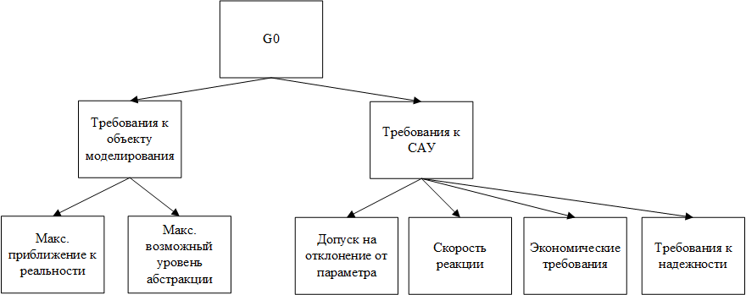

Рисунок 1.2 – Дерево целей проектирования

Данные цели проектирования должны быть приведены к одной степени экстремизации, а именно приведем их к вероятностям на максимум (рисунок 1.3)

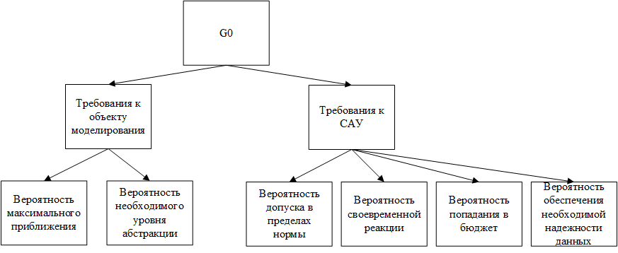

Рисунок 1.3 – Дерево целей проектирования с экстремизацией

Таким образом, были получены 2 группы требований, каждое из которых представляет собой вероятность, и все они должны быть максимизированы для выбора наиболее эффективной технологии проектирования.

Функциональные требования:

* Считывания данных 2х типов – от пользователя и от окружающей среды,
* отключения сбора данных одного из типов,
* сбора статистики.

Нефункциональные:

* Требования к точности реакции,
* к точности механизмов,
* к скорости сохранения статистики,
* внешние интерфейсы (обеспечить запись в журнал ОС информации о запуске системы, обеспечить запись в журнал ОС информации о возникших ошибках),
* предложения по тестированию: скорость сохранения статистики проверять как скорость подключения к серверу, создания и передачи данных должно быть меньше, чем время не регистрируемого отказа системы.

**2 Системотехнический анализ задачи**

При проектировании разрабатываемой сложной системы воспользуемся принципами системного анализа.

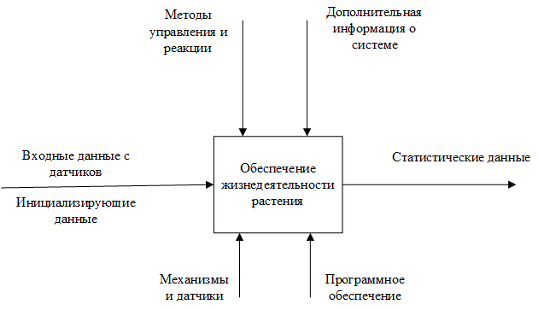

Рисунок 2.1 – представление системы в виде «черного ящика»

Данная система представлена в виде «черного ящика» (рисунок 2.1), согласно принципу конечной цели. То есть конечная цель имеет абсолютный приоритет, и вся логика функционирования системы должна быть направлена на ее достижение.

Вектор X - входные данные.

Он включает в себя:

- текущее состояние датчиков,

- необходимые для нормального функционирования параметры,

- оптимальные для конкретного растения заданные пользователем параметры,

- время начала работы.

Ниже рассматривается процесс, протекающий в проектируемой системе. Данный процесс можно разбить на несколько этапов. В промежутки времени между смежными этапами состояние системы не меняется.

Основными этапами существования системы являются:

* ввод исходных данных в систему и ее запуск;
* считывание параметров внешней среды, сравнение их с оптимальными;
* принятие решения о необходимости изменения параметров, запуск соответствующих механизмов;
* сбор статистики.

Типичный сценарий работы системы:

1. На вход системы пользователь вводит все необходимые параметры.

2. Запуск системы.

3. Считывание показателей среды.

4. Анализ соответствия идеальных и считанных параметров, если они соответствуют, переход на пункт 9.

5. Принятие решения о вмешательстве.

6. Запуск механизмов в соответствии с принятым решением.

7. Повторное считывание, переход на пункт 4.

8. Сохранение статистики.

9. Ожидание в соответствии с таймингами считывания.

Выходные данные.

Поскольку автоматизированная система собирает статистические данные и использует их для анализа и принятия решения об изменении воздействия на систему, данные должны аккумулироваться в хранилище, которое выглядит как максимально упрощенная БД.

Потому возможно рассчитать некоторые информационные характеристики ИС.

Длина логической записи:

 (2.1)

Рассматриваемая логическая запись имеет следующие поля:

* номер (2 байта),
* дата и время (12 байт),
* характеристики с датчиков: освещенности (2 байта),
* влажности (2 байта),
* температуры (2 байта).

**3 Анализ требований к системе и выбор критериев для оценки качества решения задачи.**

Для разрабатываемой системы определены функции, которые она должна выполнять.

*Ф* – поддержание жизни растения максимально возможное время.

Функции, которые обеспечивают достижение глобальной цели:

*Ф*1 – сбор статистики;

*Ф*2 – считывание данных 2х типов;

*Ф3* – обработка статистики;

*Ф4* – реакция.

Формула 1 описывает множество функций системы:

*Ф: Ф1, Ф2, Ф3, Ф4.*  (3.1)

Определим наиболее приоритетные функции, требующие разработки в первую очередь.

Функции Ф1 и Ф4 – базовые, так как без этих 2х функций система на будет работать.

Опишем информационные потребности.

Время реакции должно составлять не более 15 секунд, отсюда время сбора и обработки статистики должно составлять не более 12 секунд, откуда можно высчитать необходимую скорость передачи и обработки данных.

Ограничим масштаб проекта.

Опишем 2 типа данных, которые считываются в функции Ф2.

Первый тип данных – известная системе информация о растении, известная до начала работы системы и представленные в виде массива.

Второй тип данных – вводимые пользователем посредством клавиатуры данные, которые должны также быть преобразована в массив.

Определим возможность реализации данного проекта в установленных рамках ограничений.

Требования к системе.

Ниже представлена формула, которая описывает требования к функции *Ф1:*

,(3.2)

где *TФ1 –* требования класса *Ф1*;

*τ1Ф1 –* наличие хранилища данных необходимого объема;

*τ2Ф1* – наличие структуры для записи данных в нее.

Ниже представлена формула, которая описывает требования к функции *Ф2:*

,(3.3)

где *TФ2 –* требования класса *Ф2*;

*τ1Ф2 –* наличие интерфейса считывания данных 1го типа;

*τ2Ф2 –* наличие функции считывания данных 2х типов.

Формула 4 описывает требования к функции *Ф3:*

,(3.4)

где *TФ3 –* требования класса *Ф3*;

*τ1Ф3 –* обеспечение заданной скорости обработки считанных данных;

*τ2Ф3 –* обеспечение необходимой скорости обработки статистики.

Формула 5 описывает требования к функции *Ф4:*

,(3.5)

где *TФ4 –* требования класса *Ф4*;

*τ1Ф4 –* обеспечение необходимой скорости реакции;

*τ2Ф4 –* обеспечение адекватной реакции.

Все требования, обозначающие наличие либо отсутствие некоторого признака, могут рассматриваться как бинарные определители, принимающие значения 0 или 1.

Описание требований к системе было произведено в пункте 1.2 данного курсового проекта.

В качестве критериев для требований были выбраны полнота, осуществимость, проверяемость и однозначность. Таблица 3.1 иллюстрирует соответствие требований выбранным критериям.

Таблица 3.1. Соответствие требованиям критериям

|  |  |  |  |  |
| --- | --- | --- | --- | --- |
| Требования | Критерии | | | |
| Полнота | Осуществи-мость | Проверя-емость | Одно-значность |
| 1. К скорости реакции | Не удовлетворяет, т.к. неясно, скорость реакции чего | +, поскольку можно добиться любой скорости реакции | +, т.к. это числовое значение и его могу можно измерить с помощью секундомера | +, т.к. скорость реакции м/б рассчитана как время отклика и никак иначе |
| 1. К точности реакции | Полное, т.к. точность механизмов полностью характеризует правильность их работы | +, т.к. можно сделать механизмы сколь угодно точными при бесконечных запасах времени и средств | Проверяемо методом испытаний | +, поскольку точность механизмов для данной сист. Измеряется только в см/мм отклонения механизмов от идеала |
| 1. К скорости сохране-ния статисти-ки | Удовлетворяет, т.к. скорость сохранения статистики полностью характеризует процесс ее сбора | Осуществимо, т.к. скорость сохранения статистики м/б увеличена | +, т.к. можно засечь время сохранения статистики | Однозначно, т.к. измеряется в количестве бит в секунду. |
| Функц. |  |  |  |  |
| 1. Ф-я считыва-ния данных 2х типов | +, т.к. полностью описывает процесс считывания | + | Модульные тесты | Неоднозначно, вариативно, но это нормально для функциональных требований |
| 1. Ф-я отключения сбора данных | + | Осуществимо, т.к. необходимо лишь выключить данные | Модульные тесты | Неоднозначно, вариативно, но это нормально для функциональных требований |
| 1. Ф-я сбора статис-тики | Полное, т.к. требование задает min конкретики, но max смысла | Осуществимо несколькими способами | Модульные тесты | Требование однозначно, а способ его реализации – нет. |

По данной таблице становится ясно, что нефункциональное требование «К скорости реакции» необходимо уточнить, чтобы оно удовлетворяло требованиям полноты. Требование было перефразировано в «К скорости реакции системы на изменение внешней среды посредством механизмов».

В зависимости от выбранных показателей качество разрабатываемого программного продукта может быть определено по нескольким моделям. В данной работе был проведен анализ соответствия выбранных требований к ПОГ моделям Боэма, Гецци и FURPS+ [4, с.3]. Результаты анализа приведены в таблице 3.2.

Таблица 3.2. Сравнение моделей качества

|  |  |  |
| --- | --- | --- |
| Модель | Основные особенности | Подходит ли для исследуемой системы |
| Боэма | Модель Боэма пытается качественно определить качество программного обеспечения заданным набором показателей и метрик. В этой модели практичность описывает, как легко, надежно и эффективно программный продукт может быть использован, сопровождаемость характеризует насколько легко изменить и повторно протестировать программный продукт, и мобильность описывает, как программный продукт может использоваться, даже при изменении программных и аппаратных средств. | Подходит, но не идеально, поскольку качество описывается через качество. |
| FURPS+ | Функциональность, Практичность, Надежность, Производительность, Эксплуатационная пригодность и т.д. | Нет, неоправданно сложная |
| Гецци | Различают качество процесса и продукта. Хар-ки: целостность, надежность и устойчивость, производительность, практичность, верифицируемость, сопровождаемость, возможность многократного использования, мобильность, понятность, возможность взаимодействия | Да, подходит к обозначенным критериям. |

На основании данных, представленных в таблице, было выяснено, что оптимальной моделью качества для разрабатываемой системы будет являться модель Гецци.

**4 Формализация постановки задачи создания сложной системы**

Обобщенное описание системы поддержки жизнедеятельности растения можно выполнить с помощью формулы 4.1:

, (4.1)

где *X* – входные данные системы, *Y* – выходные данные системы, *Z* – состояния, *F* – функции системы, *T* ­– требования к системе, A – алгоритмы функционирования [1, с.127].

Формула 4.2 описывает формализацию системы поддержания жизнедеятельности растений:

(4.2)

где *X* – входные данные системы, при условии , где

– требуемая скорость считывания данных;

*Xi –* допустимый скорость считывания данных (требования к тексту описаны в требованиях к системе);

*X* имеет размерность 32 бита.

– совокупность параметров системы, таких как:

– множество состояний системы, где

*δi ­–* допустимый номер состояния системы;

*–* состояние системы в предыдущий момент времени;

*–* множество алгоритмов функционирования системы, удовлетворяющих требованиям *, где*

– множество требований к системе; ;

, где - алгоритм управления системой в виде конечного автомата, - статическая модель управления системой

*–* операторы переходов системы

­ – множество функций системы Ф: Ф1, Ф2, Ф3, Ф4 с учетом требований ;

– выходные данные системы, имеют размерность 24 бита за одну проверку, при нормальных условиях работы составляют 3072 бита в сутки (размер выходного файла), при критических условиях – 9216 бит.

Критерий оптимизации системы – максимизации времени поддержания жизни растения.

Описание функции цели представлено формулой 4.3:

(4.3)

где

, (4.4)

, (4.5)

Где

- среднее количество ошибок за сутки,

- выходной массив данных на i-м шаге,

- количество ситуаций считывания данных за сутки,

- оптимальное количество ситуаций считывания данных за сутки,.

Таким образом необходимо определить такой алгоритм управления, который будет минимизировать времена неблагоприятных воздействий на растение и количество памяти, занимаемой выходными данными, т.е. минимизировать количество неблагоприятных ситуаций.

Таким образом. было выполнено описание и формализация функций системы поддержания жизнедеятельности растения.

Сформулированные функции были уточнены с помощью необходимых для них требований, т.о. выполнена формализация множества требований к разрабатываемой системе поддержания жизнедеятельности растения. Составлено формальное описание системы, кроме того определена функция цели, которая заключается в минимизации времен неблагоприятных воздействий на растение.

**5. Декомпозиция задачи создания сложной системы**

В качестве метода для декомпозиции задачи создания системы поддержания жизнедеятельности растений был выбран функциональный метод на основе разбиения функций.

Данная методика реализуется в рамках методологии IDEF0.

Определим входные и выходные данные, внешние воздействия на систему и механизмы, исходя из которых можно сформировать ограничения средствами программы MS Visio, позволяющей строить разнообразные схемы и процессы, в том числе контекстные диаграммы.[2, с.12]

Результат построения представлен на рисунке 2.1.

На вход системы поступают данные от пользователя, введенные с клавиатуры (числовые значения параметров системы).

На выходе системы – статистические данные. Механизмом в разрабатываемой системе является программное обеспечение, а также механизмы и датчики, которыми оно управляет.

Управляющими воздействиями являются методы управления и реакции, а также дополнительная информация о системе, возникающая в процессе функционирования. Дополнительная информация о системе – эта информация, существенно влияющая на работу системы, которая может быть введена в начале, однако не имеет смысла ради ее ввода останавливать систему и запускать ее снова [4, с.5].

На рисунке 5.1 изображена декомпозиция процесса, изображенного на рисунке 2.1, для более детального рассмотрения процесса функционирования системы.

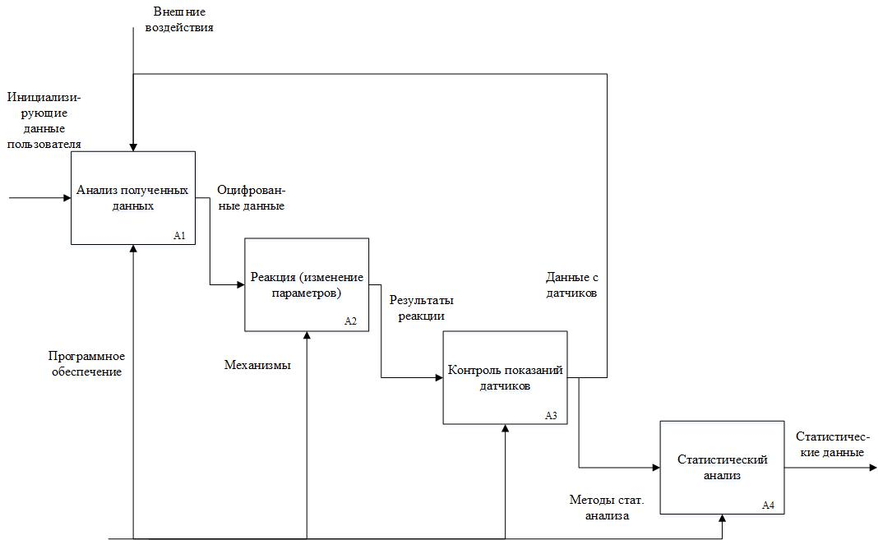

Рисунок 1.6 – Декомпозиция главного процесса системы

Таким образом, можно сделать вывод, что разделенные функции близки по смыслу к основным этапам существования системы, приведенными в пункте 2, что лишь подтверждает правильность декомпозиции функций системы.

**6. Вариантный анализ подходов к решению задачи создания сложной системы**

**6.1. Выбор критериев оценки комплекса технологий при проектировании ИС.**

При выборе комплекса технологий при проектировании были использованы критерии оценки оптимальности, приведенные в таблице 6.1.

Таблица 6.1. Критерии эффективности выбора комплекса технологий.

|  |  |  |
| --- | --- | --- |
| № | Название | Соответствие |
| 1 | Группа доступности |  |
| 1.1 | Наличие бесплатной студенческой версии | Существуют бесплатные студенческие версии Visual Studio и Anylogic |
| 1.2 | Наличие лицензии для возможности применения в обучении | Все используемые программы лицензированы. |
| 2 | Группа удобства использования |  |
| 2.1 | Высокая документированность | Visual Studio очень хорошо документирована, все функции описаны, документация в свободном доступе |
| 2.2 | Применимо к нескольким этапам проектирования | MS Visio и MS Word применимы ко всем этапам проектирования, Visual Studio применима ко всем этапам, связанным с разработкой, AnyLogic – к этапам, связанным с моделированием. |
| 2.3 | Сложность ПО | Все используемые средства просты в использовании и не требуют дополнительного обучения. |

Кроме перечисленных критериев, могут быть дополнительно рассмотрены автоматизированности этапов проектирования, однако данному критерию удовлетворяет только программа Ramus Educational, но использование данной программы только для достижения данного критерия нецелесообразно.

Комплекс средств, которые будут использованы в Научно-исследовательской работе, включает такие средства,: MS Word, MS Excel, Visual Studio 2013, AnyLogic.

**6.2. Расчет показателя эффективности оценки комплекса технологий при проектировании ИС.**

Приведем все критерии к одному уровню экстремизации – на максимум, и одной единице измерения – вероятностям.[5, с. 35-40] Получим 2 группы критериев, представленные в таблице 6.2.

Таблица 6.2. Критерии эффективности, приведенные к одной единице измерения и уровню экстремизации.

|  |  |
| --- | --- |
| № | Название |
| 1 | Группа доступности |
| 1.1 | Вероятность наличия бесплатной студенческой версии |
| 1.2 | Вероятность наличия лицензии для возможности применения в обучении |
| 2 | Группа удобства использования |
| 2.1 | Вероятность высокой документированности |
| 2.2 | Вероятность возможности применения к нескольким этапам проектирования |
| 2.3 | Вероятность простого применения ПО |

Сформированная иерархия критериев представлена на рисунке 6.1.

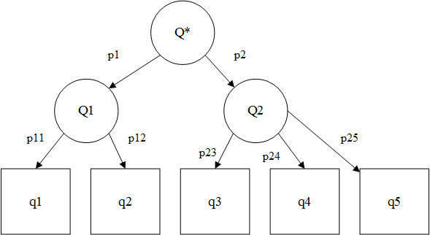

Рисунок 6.1 – Иерархия критериев системы.

Для формирования массива значений коэффициентов приоритета уточним, что группа доступности важнее, чем группа удобства использования, и потому p1=0,6, а р2=0,4.

В группах считаем, что вероятность наличия бесплатной студенческой версии немного важнее, чем наличия лицензии для возможности применения в обучении, вероятность простого применения ПО и возможности применения к нескольким этапам тестирования равны по важности и обе важнее, чем высокая документированность технологии. Конкретные числовые значения представлены в таблице 6.3.

Таблица 6.3. Значения коэффициентов приоритета

|  |  |
| --- | --- |
| Обозначение | Значение |
| p1 | 0,6 |
| p2 | 0,4 |
| p11 | 0,7 |
| p12 | 0,3 |
| p23 | 0,2 |
| p24 | 0,4 |
| p25 | 0,4 |

Значения критериев оценки в соответствии с вариантом TD1 представлены в таблице 3.4.

Таблица 6.4. Значения критериев оценки для варианта TD1.

|  |  |
| --- | --- |
| Обозначение | Значение |
| q11 | 0,9 |
| q12 | 0,7 |
| q23 | 0,7 |
| q24 | 0,8 |
| q25 | 0,8 |

Результаты расчета эффективности представлены в таблице 6.5.

Таблица 6.5. Результаты расчета показателя эффективности для варианта TD1.

|  |  |
| --- | --- |
| Обозначение | Значение |
| Q* | 0,85 |
| Q1 | 0,875 |
| Q2 | 0,786 |

Для сравнения вычислим значения показателя эффективности для варианта TD2 и TD3.

Расчет показателя для варианта TD2:

Значения критериев оценки в соответствии с вариантом TD2 представлены в таблице 6.6.

Таблица 6.6. Значения критериев оценки для варианта TD2.

|  |  |
| --- | --- |
| Обозначение | Значение |
| q11 | 0,75 |
| q12 | 0,8 |
| q23 | 0,7 |
| q24 | 0,4 |
| q25 | 0,6 |

Результаты расчета эффективности представлены в таблице 6.7.

Таблица 6.7. Результаты расчета показателя эффективности для варианта TD2.

|  |  |
| --- | --- |
| Обозначение | Значение |
| Q* | 0,7154 |
| Q1 | 0,7674 |
| Q2 | 0,5714 |

Как можно заметить, вариант выбора технологий TD1 является более эффективным, чем TD2.

Рассчитаем показатель для варианта TD3:

Значения критериев оценки в соответствии с вариантом TD1 представлены в таблице 6.8.

Таблица 6.8. Значения критериев оценки для варианта TD3.

|  |  |
| --- | --- |
| Обозначение | Значение |
| q11 | 0,7 |
| q12 | 0,8 |
| q23 | 0,6 |
| q24 | 0,7 |
| q25 | 0,5 |

Результаты расчета эффективности представлены в таблице 6.9.

Таблица 6.9. Результаты расчета показателя эффективности для варианта TD3.

|  |  |
| --- | --- |
| Обозначение | Значение |
| Q* | 0, 7018 |
| Q1 | 0,7391 |
| Q2 | 0,6202 |

Как можно заметить, вариант выбора технологий TD1 является более эффективным, чем TD3.

Таким образом, было выяснено, что набор технологий TD1 является наиболее эффективным, а поэтому может быть выбран для проектирования.

Результирующий набор выглядит как средства MS Word и MS Visio для описания и моделирования объекта в системе, а также анализа требований к ИС, MS Visio для построения IDEF0-диаграммы, AnyLogic для построения модели работы системы, программирование будет осуществляться в среде Visual Studio 2013, тестирование будет выполнено вручную с использованием среды Visual Studio 2013, а его результаты будут задокументированы средствами текстового редактора MS Word.

**7. План решения научной задачи на основе методов планирования эксперимента**

Основная цель построения плана решений научной задачи – определение необходимого количества опытов

Рассчитаем необходимое количество опытов для худшего случая с точностью =0,05 (формула 7.1)[6, с.157-162].

(7.1)

где - табулированный аргумент функции Лапласа,

*p –* ожидаемая вероятность исхода события, т.е. в нашем случае вероятность поддержания жизни растения в течение заданного времени.

Расчёт проведен для так называемого «худшего» случая, то есть в предположении, что ожидаемая вероятность обработки запросов p = 0,5.

Теперь произведем расчет для реального положения дел.

Общая формула для определения количества необходимых опытов:

(7.2)

Однако для подстановки в 7.2 необходимо знать дисперсию, которая может быть нам неизвестна в начальный момент времени. Один из способов вычисления дисперсии – на основе известного размаха значений искомой величины.

(7.3)

В случае рассматриваемой системы невозможно достичь , а при применение системы теряет смысл. Отсюда , .

Тогда .

(7.4)

Тогда .

Выберем точность =0,01 и получим .

Отсюда

. (7.5)

То есть для проведения полного факторного эксперимента нам необходимо выполнить минимум 425 опытов.

**ЗАКЛЮЧЕНИЕ**

В ходе выполнения данного курсового проекта были получены следующие результаты:

* выполнен системотехнический анализ сложной ИС поддержания жизнедеятельности растения, в ходе которого были детально изучены входные и выходные данные системы, а также составлен стандартный сценарий ее работы;
* формализована постановка задачи создания сложной ИС, определен критерий оптимизации системы, описана функция цели системы;
* формализованная постановка задачи декомпозирована с помощью функционального метода на основе разбиения функций;
* среди функций были выделены базовые или основополагающие, установлено соответствие требований функциям;
* выполнен анализ требований к системе и выбор критериев для оценки качества решения задачи, а также выбор модели качества для оценки качества системы, была выбрана модель Гецци;
* произведен вариантный анализ подходов к решению задачи создания сложной ИС (выбор методов, выбор ПО, выбор СУБД и т.п);
* осуществлено планирование будущего эксперимента, а именно выяснено, что для проведения полнофакторного эксперимента в ходе тестирования системы необходимо выполнить минимум 425 опытов;

Таким образом, цель курсового проекта была достигнута, а задачи – выполнены.

**БИБЛИОГРАФИЧЕСКИЙ СПИСОК**

1. Боев В. Д. Компьютерное моделирование: Пособие для практических занятий, курсового и дипломного проектирования в AnyLogic7:. — СПб.: ВАС, 2014. — 432 с.
2. Официальный сайт Microsoft. Учебные материалы. [Электронный ресурс]. Режим доступа – https://www.visualstudio.com
3. IDEF0 Function Modeling Method. Описание. [Электронный ресурс]. URL: http://www.idef.com/IDEF0.htm (дата обращения: 05.09.2017).
4. Жарко Е.Ф. Сравнение моделей качества программного обеспечения. Аналитический подход: Институт проблем управления им. В.А. Трапезникова РАН. – Москва, 2014 – 3 с.
5. Технологии проектирования информационных систем: методические указания / Разраб. Ю.В. Доронина, И.В. Дымченко, О.А. Сырых. – Севастополь: Изд-во СевГУ, 2016. – 70 с.
6. Методы планирования и обработки результатов инженерного эксперимента: Конспект лекций (Отдельные главы из учебника для ВУЗов) / Н.А.Спирин, В.В.Лавров. Под общ. Редакцией Н.А.Спирина. Екатеринбург: ГОУ ВПО УГТУ-УПИ, 2004. – 257 с.
7. Учебно-методическое пособие по дисциплине «Системная инженерия» для студентов всех форм обучения направления подготовки 09.04.02 «Информационные системы и технологии» (магистратура) / Разраб. Ю.В. Доронина – Севастополь: Изд-во СевГУ, 2017.